Bilgi Güvenliği ve Kriptoloji Dersi Proje Raporu

Sunucu Üzerinden Güvenli Metin ve PDF Haberleşmesi
Bilgi Güvenliği ve Kriptoloji Grup Projesi 2026–2027
Hazırlayanlar: Sudenur Erdoğan, Ece Naz Genç, Zeynep Yılmaz
Üniversite ve bölüm: Karadeniz Teknik Üniversitesi / Yazılım Mühendisliği
Öğrenci numaraları: 445896, 445848, 445965
Ders sorumlusu: Arş. Gör. Dr. HAKAN AYDIN
Teslim tarihi:
Kod deposu: https://github.com/sudenrerdgn/Bilgi-Guvenligi-ve-Kriptoloji

1 Giriş
Bu projede bir sunucu ve iki istemciden oluşan, metin ve PDF dosyalarının güvensiz veya güvenli modda aktarılabildiği bir haberleşme sistemi geliştirilmiştir. İstemciler birbirlerine doğrudan bağlanmaz; bütün iletişim sunucu üzerinden yürütülür. Çalışmanın amacı, aynı aktarım senaryosunda şifrelemenin etkisini gözlemlemek, AES için anahtar oluşturma ve paylaşma yöntemlerini karşılaştırmak ve AES algoritmasının iç adımlarını uygulayarak öğrenmektir.
Güvensiz modda uygulama verileri şifrelenmeden taşınır. Güvenli modda metin ve PDF aktarımı AES-128-GCM ile korunur. Her istemci–sunucu bağlantısı için RSA-2048, DH-2048, ECDH P-256 veya ML-KEM-768 yöntemlerinden biriyle ortak sır elde edilir; bu sırdan trafik anahtarları türetilir. Ayrıca AES-128 blok şifreleme ve çözme işlemleri kriptografi kütüphanesi kullanılmadan gerçekleştirilmiş, aynı girdide Java kütüphanesiyle karşılaştırılmıştır.
İki fiziksel bilgisayarda yapılan anahtar paylaşımı deneyinde dört yöntemin süreleri ve uygulama katmanındaki veri boyutları ölçülmüştür. Güvensiz Wireshark kayıtları, metnin ve örnek PDF içeriğinin ağdan okunabildiğini göstermektedir. Güvenli modun gerçek Wireshark kayıtları ve bunlara dayalı paket boyutu analizi henüz tamamlanmamıştır; ilgili bölüm bu deneyden sonra güncellenecektir.

2 Sistem mimarisi

2.1 Bileşenler ve görevleri
Sistem Java 25 veya üzeri ile çalışır. Sunucu ve istemciler ayrı Java süreçleridir. HTML, CSS ve JavaScript ile hazırlanan arayüzler, her sürecin kendi bilgisayarında açtığı yerel HTTP sunucusu üzerinden tarayıcıya sunulur. Bilgisayarlar arası TCP bağlantısını ve şifrelemeyi Java uygulaması gerçekleştirir. Böylece kullanıcı web arayüzünden işlem yaparken ağ ve dosya yönetimi Java tarafında yürütülür.
Bileşen | Sorumluluk
RelayServer | İki sohbet istemcisini yönetme, metin ve PDF yönlendirme, çalışma modunu denetleme
ChatClient ve WebUi | Bağlanma, gönderme, gelen veriyi gösterme, yerel web ekranlarını sunma
Protocol ve SecureChannel | Çerçeveleme, AES-GCM şifreleme, bütünlük ve sıra kontrolü
KeyExchange ve Crypto | Dört anahtar paylaşımı yöntemi, sunucu kimliği ve anahtar türetme
FileStore ve Measurements | Dosya parçalarını kaydetme, ölçümleri ve CSV sonuçlarını hazırlama
ManualAes128 ve ManualAesDemo | Manuel AES çekirdeği, tur adımları ve kütüphane karşılaştırması

Sunucu bağlantıları ayrı iş parçacıklarıyla işler; iki istemci eşzamanlı veri gönderebilir. Sohbet bağlantılarında kullanıcı adı benzersiz olmalıdır ve en fazla iki istemci kabul edilir. Ölçüm bağlantıları sohbet kontenjanına dahil edilmez. Mesaj geçmişi bellekte, tamamlanmış PDF dosyaları diskte tutulur.

2.2 Ağ topolojisi
İki bilgisayarlı yerleşimde Bilgisayar A sunucuyu, Bilgisayar B iki ayrı istemci sürecini çalıştırır. İstenirse istemciler farklı fiziksel bilgisayarlara dağıtılabilir. Her durumda istemci–istemci bağlantısı kurulmaz.
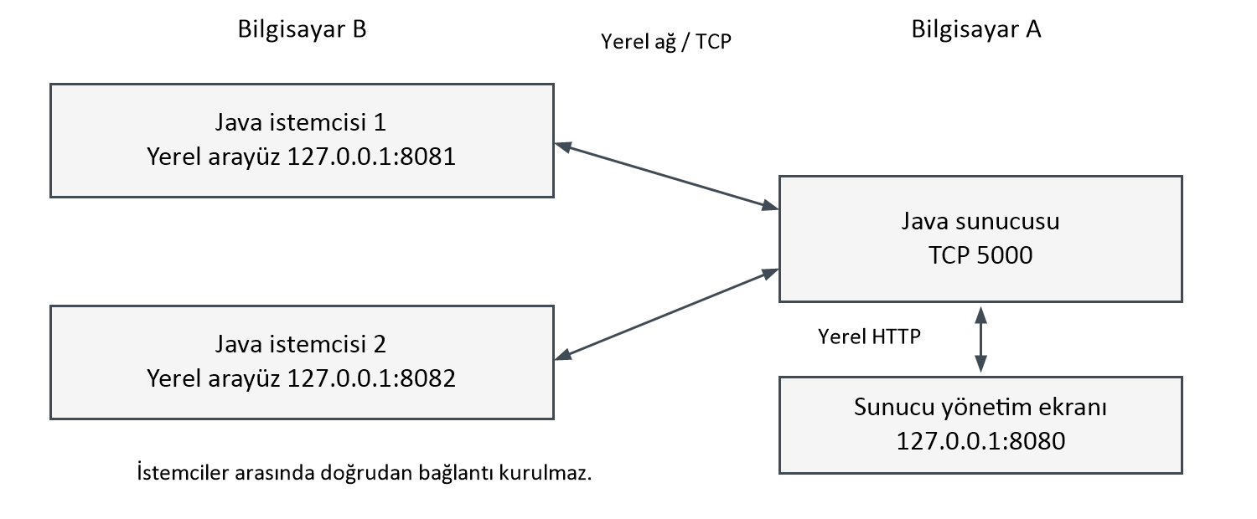
Şekil 1. Sunucu ve iki istemcinin iki fiziksel bilgisayara yerleşimi. Tarayıcı bağlantıları yerel HTTP, bilgisayarlar arası bağlantılar TCP'dir.
127.0.0.1 ilgili bilgisayarın kendisini ifade eder. İstemci tarayıcısı yerel arayüzü açar; bağlantı formuna sunucunun yerel ağ IP adresi ve 5000 portu yazılır. Web portları, işletim sisteminin istemci TCP bağlantılarına atadığı kaynak portları değildir.
16 Ekim 2026 tarihli güvensiz kayıtlarda sunucu 192.168.8.9, istemci bilgisayarı 192.168.8.8 adresindedir. 10 Kasım 2026 tarihli karşılaştırma CSV'lerinde sunucu uç noktası 10.16.13.228:5000 olarak kayıtlıdır. Bunlar farklı deneylere aittir; aynı ağ oturumunun adresleri olarak değerlendirilmemiştir.

2.3 Veri taşıma ve güvenlik sınırı
Uygulama TCP üzerinde uzunluk bilgisi içeren çerçeveler kullanır. Metin alanları UTF-8, dosya parçaları ikili veri olarak taşınır. TCP bir uygulama çerçevesini birden fazla pakete bölebileceği için alıcı, veriyi uzunluk alanına göre birleştirir. PDF sınırı 10 MiB, parça boyutu en fazla 32 KiB'dır.
Güvenli mod her istemci–sunucu bağlantısını ayrı korur. Sunucu gelen içeriği çözer ve hedef istemcinin anahtarıyla yeniden şifreler. Dolayısıyla sunucu güvenilen taraftır; sistem uçtan uca şifreleme sağlamaz. Sunucu ve alıcı, PDF'leri okunabilir biçimde diske kaydeder. Koruma ağ aktarımını kapsar; disk şifrelemesi yapılmaz.

3 Güvenli mod akışı

3.1 Mod seçimi ve oturum kurulması
Sunucu güvensiz modda başlar. Yönetim ekranından mod değiştirildiğinde mevcut bağlantılar kapatılır; istemciler yeni modla yeniden bağlanır. Böylece eski oturumların farklı modda devam etmesi önlenir. Güvenli bağlantı başarısız olursa otomatik olarak güvensiz bağlantıya geçilmez.
Her sunucu başlangıcında Ed25519 kimlik anahtar çifti oluşturulur. Açık anahtarın SHA-256 parmak izi sunucu ekranında gösterilir. İstemci kullanıcısı bu değeri sunucu operatöründen güvenilir bir yolla alır. İstemci, aldığı parmak iziyle sunucu kimliğini ve imzayla anahtar paylaşım yanıtını doğrular. Sunucu yeniden başlatıldığında parmak izi de değişir. Kullanıcı adı, tek başına istemcinin kimliğini doğrulayan bir mekanizma değildir.
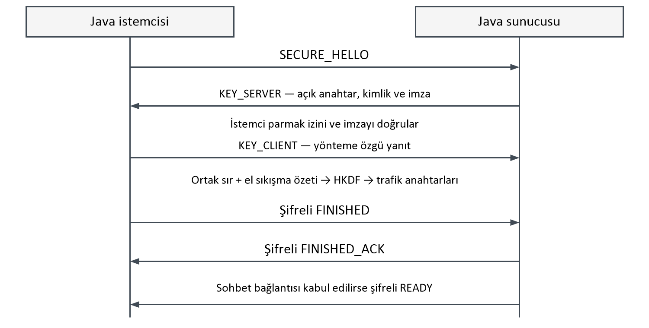
Şekil 2. Normal sohbet bağlantısında güvenli oturum kurulması. Ölçüm bağlantıları MEASURE_HELLO ile başlar ve ölçüm FINISHED_ACK doğrulamasında sonlanır.
HKDF-SHA256, ortak sırdan her yön için 16 bayt AES anahtarı ve 4 bayt nonce ön eki türetir. Tuz olarak el sıkışma özeti kullanılır. HKDF'nin çıkarma ve genişletme yapısı RFC 5869'da tanımlanmıştır. RFC 5869

3.2 AES ile kayıtların korunması
Uygulamada AES/GCM/NoPadding, 128 bit anahtar ve 128 bit doğrulama etiketi kullanılır. GCM hem gizlilik hem bütünlük denetimi sağlar. NIST SP 800-38D
96 bit nonce, yönün 4 baytlık ön eki ve 8 baytlık sayacından oluşur. Sayaç her gönderimde artırılır; alıcı beklenen sırayı denetler. Protokol etiketi ve nonce, ek doğrulanan veri olarak kullanılır. Değiştirilmiş etiket, tekrar veya sıra hatası bağlantının reddine yol açar. İç uygulama çerçevesi şifrelenerek SECURE dış çerçevesine yerleştirilir. Paket zamanları, boyutları ve ilk anahtar paylaşımındaki açık bilgiler bu şifreleme ile gizlenmez.

3.3 Metin ve PDF yönlendirme
Metinde gönderen, CHAT çerçevesini kendi bağlantı anahtarıyla şifreler. Sunucu doğrulayıp çözdüğü metni alıcının anahtarıyla MESSAGE olarak iletir. Gönderene dönen SENT, sunucunun alıcı soketine yazabildiğini belirtir; kullanıcının mesajı okuduğunu göstermez.
PDF aktarımı FILE_START, FILE_CHUNK ve FILE_END adımlarından oluşur. Sunucu parçaları geçici .part dosyasına yazar. Dosya boyutu ve %PDF- başlığı kontrol edildikten sonra tamamlanan PDF kaydedilir ve alıcıya aktarılır. Bu kontroller tam PDF biçim doğrulaması değildir. Güvenli modda dosya adı, parçalar ve onaylar da AES-GCM ile korunur.
Alıcı dosyayı kaydettiğinde FILE_ACK gönderir. Sunucu onayı beklenen alıcı ve aktarım kimliğiyle eşleştirerek gönderene iletir. Arayüzdeki yüzde 100 sunucuya gönderimin bittiğini, “Alıcıya teslim edildi” ise alıcı Java uygulamasının kaydı onayladığını gösterir. Tarayıcıdaki İndir düğmesine basılması ayrı bir işlemdir. Mod değişikliği devam eden aktarımı keser; normal bağlantı kapanışında tamamlanmamış geçici dosya temizlenir.

4 Anahtar dağıtım yöntemleri ve ölçümler

4.1 Dört yöntemin uygulanması
Yöntem | Parametre | Ortak sırrın elde edilmesi
RSA | 2048 bit, OAEP SHA-256 ve MGF1-SHA256 | İstemci rastgele 16 bayt başlangıç sırrını sunucunun açık anahtarıyla şifreler; sunucu özel anahtarıyla çözer.
Diffie-Hellman | RFC 3526 grup 14, 2048 bit, g=2 | Taraflar açık değerleri değiştirir ve kendi özel değerleriyle aynı ortak sırrı hesaplar.
ECDH | secp256r1, NIST P-256 | Eliptik eğri anahtar çiftleri ve karşı tarafın açık anahtarıyla ortak sır hesaplanır.
ML-KEM | ML-KEM-768 | Sunucu kapsülleme anahtarını gönderir; istemci ortak sır ve kapsül üretir; sunucu kapsülü açarak aynı sırra ulaşır.

DH parametreleri RFC 3526 grup 14'e dayanır. RFC 3526
RSA'da taşınan başlangıç sırrı dahil, dört yöntemin çıktısı doğrudan bütün iletişimde kullanılan tek bir AES anahtarı olarak alınmaz. HKDF ile iki yöne ayrı trafik anahtarları türetilir. Yöntemler metni veya PDF'nin tamamını şifrelemek için kullanılmaz; veri aktarımını AES-GCM gerçekleştirir. ECC gereksinimi bu projede ECDH ile karşılanmıştır. Projede kullanılan Kyber ailesinin standartlaştırılmış biçimi ML-KEM-768'dir.
RSA, DH ve ECDH kuantum sonrası yöntemler değildir. ML-KEM, kuantum sonrası anahtar kapsülleme için tasarlanmıştır. NIST FIPS 203 Bununla birlikte uygulamanın sunucu kimliğinde Ed25519 kullanılması nedeniyle bütün sistemin kuantuma dayanıklı olduğu ileri sürülemez. Bu ayrım yöntem karşılaştırmasının kapsamını belirler; yalnızca anahtar paylaşım yöntemini değiştirmek diğer bileşenlerin güvenliğini otomatik olarak değiştirmez.

4.2 Deney ortamı ve ölçüm sınırları
Deney iki fiziksel bilgisayar arasında, 10 Kasım 2026 tarihinde 10.04–10.11 UTC aralığında gerçekleştirilmiştir. İki koşunun ham CSV'leri depoda saklanmıştır. Aşağıdaki sonuçlarda ikinci koşunun her yöntem için 10 tekrarının aritmetik ortalaması kullanılmıştır; koşular birleştirilmemiştir.
Özellik | Sunucu bilgisayarı | İstemci bilgisayarı
İşlemci | AMD Ryzen 7 7840HS | Intel Core i7-13620H, 2.40 GHz
RAM | 32 GB | 32 GB
Bildirilen Windows sürümü | 25H2 | 26H2
Java ve javac | 25.0.1 | 25.0.1
Ağ ve güç profili | Wi-Fi, en iyi performans | Wi-Fi, en iyi performans

Donanım ve yazılım özellikleri deney ekibinin kaydına dayanır. CSV'de hedef 10.16.13.228:5000 olarak yer alır. Sonradan yapılan 20 ping denemesinde kayıp görülmemiş ve tam sayılı ortalama 0 ms raporlanmıştır; bu değer gerçek gecikmenin sıfır olduğunu veya deney anındaki gecikmeyi göstermez. Deneyde kullanılan kaynak kod commit'i CSV'lerde tutulmadığı için kesin sürüm eşleştirmesi yapılamamıştır.
Her tekrar yeni bir TCP bağlantısı ve anahtar paylaşımı kullanır. Paylaşım süresi, istemcinin HELLO çerçevesini yazmaya başlamasından şifreli FINISHED_ACK doğrulamasına kadar ölçülür. Anahtar işlemleri, kimlik doğrulaması, HKDF ve ağ beklemesi dahildir. TCP bağlantısının kurulması, sonraki READY, sohbet ve PDF aktarımı, HTTP arayüzü ve ekran yenileme süresi dahil değildir.
Sunucu üretim sütunu yöntem anahtar çiftinin üretimini ölçer. İstemci sütunu RSA'da yalnızca rastgele başlangıç sırrı üretimini, DH/ECDH'de anahtar çifti üretimini, ML-KEM'de kapsüllemeyi ölçer. RSA şifreleme ve DH/ECDH ortak sır hesaplama işlemleri istemci üretim sütununa dahil değildir; toplam paylaşım süresinin içindedir. Bu nedenle üretim sütunları aynı kriptografik işin dört uygulaması gibi yorumlanmamalıdır.

4.3 Ortalama süreler ve veri boyutları
Tablo 1. İkinci koşunun süre ortalamaları. Her yöntem için n=10; birim ms.
Yöntem | Sunucu anahtar üretimi | İstemci üretim veya kapsülleme | Toplam paylaşım
RSA-2048 | 105.6509 | 0.0363 | 167.2702
DH-2048 | 0.6675 | 1.1710 | 116.8653
ECDH P-256 | 0.6263 | 0.7341 | 132.4717
ML-KEM-768 | 0.6195 | 1.7320 | 43.1477

Tablo 2. Aynı tekrarların uygulama katmanı boyut ortalamaları. Birim bayt.
Yöntem | Anahtar yükü | Toplam paylaşım trafiği
RSA-2048 | 550.0 | 1043.5
DH-2048 | 1113.3 | 1603.4
ECDH P-256 | 182.0 | 674.1
ML-KEM-768 | 2294.0 | 2788.1

Anahtar yükü, sunucunun X.509 kodlu yöntem açık anahtarı ile istemcinin yöntem yanıtının toplamıdır. Toplam paylaşım trafiği HELLO, KEY_SERVER, KEY_CLIENT, FINISHED ve FINISHED_ACK çerçevelerini, uzunluk alanlarını, kimlik açık anahtarını, imzayı ve GCM eklerini içerir. TCP/IP başlıkları, TCP ACK paketleri ve yeniden iletimler dahil değildir. Ondalıklı boyutlar 10 tam sayı ölçümün ortalamasından kaynaklanır. Bu tablo ağ paket boyutu tablosu değildir; ağ üzerindeki boyutlar Wireshark ile ayrıca incelenecektir.
Bu koşuda en düşük ortalama paylaşım süresi ML-KEM-768'de, en küçük uygulama trafiği ECDH'de elde edilmiştir. RSA sunucu anahtar üretimi daha uzun sürmüştür. Ancak DH için 507.4597 ms ve ECDH için 1034.5002 ms değerindeki yüksek süreli tekrarlar ortalamayı etkilemiştir. Bu örnekler çıkarılmamıştır. Sonuçlar kullanılan bilgisayarlar, JVM ve ağ koşullarıyla sınırlıdır; saf algoritma hızı veya her ortamda geçerli bir başarı sıralaması olarak yorumlanamaz.
Ham veriler: koşu 1, koşu 2. Ayrıntılı deney kaydı: İki bilgisayar deneyi.

5 Manuel AES uygulaması

5.1 Anahtar genişletme ve tur işlemleri
ManualAes128, 16 bayt anahtar ve 16 bayt blok üzerinde kriptografi API'si çağırmadan AES-128 şifreleme ve çözme yapar. AES'in blok boyutu 128 bittir; AES-128'de anahtar da 128 bittir. NIST FIPS 197
Uygulamadaki durum matrisi 4×4 bayttır ve sütun öncelikli tutulur. Anahtar genişletme, başlangıçtaki dört kelimeden 44 kelime üretir. Bunlar K0–K10 olmak üzere 11 adet 16 bayt tur anahtarını oluşturur. Her dört kelimede bir RotWord, SubWord ve Rcon işlemleri uygulanır; yeni kelime dört önceki kelimeyle XOR yapılarak hesaplanır.
Aşama | Uygulanan işlemler
Başlangıç | AddRoundKey ile K0 anahtarını ekleme
Tur 1–9 | SubBytes, ShiftRows, MixColumns, AddRoundKey
Tur 10 | SubBytes, ShiftRows, AddRoundKey

SubBytes baytları S-box ile değiştirir. ShiftRows satırları döndürür. MixColumns, sütunları GF(2^8) alanında dönüştürür. AddRoundKey tur anahtarını XOR ile ekler. Son turda MixColumns uygulanmaz. Çözmede ters işlemler ve ters sıradaki tur anahtarları kullanılır. Demo, 11 tur anahtarını ve şifrelemenin 40 ara durumunu gösterir.

5.2 Aynı girdide kütüphane karşılaştırması
Manuel çekirdeğe ve Java Cipher sınıfına aynı 16 bayt anahtar ve açık blok verilmiştir. Java karşılaştırması AES/ECB/NoPadding ile yapılır; amaç tek blok dönüşümünün eşitliğidir. Çözme sırasında her iki uygulamaya da aynı şifreli blok verilir ve başlangıç bloğunun geri elde edilmesi denetlenir.
Alan | Hex değer
Anahtar | 000102030405060708090a0b0c0d0e0f
Açık blok | 00112233445566778899aabbccddeeff
Manuel AES şifreli blok | 69c4e0d86a7b0430d8cdb78070b4c55a
Java AES şifreli blok | 69c4e0d86a7b0430d8cdb78070b4c55a
İki uygulamanın çözme sonucu | 00112233445566778899aabbccddeeff

Depodaki doğrulama kaydı, bilinen test vektörlerine ek olarak 1.000 farklı anahtar/blokta Java ile şifreleme ve çözme karşılaştırmasını içerir. Kaydedilmiş test ekranı 2.052 manuel AES kontrolünün başarıyla tamamlandığını göstermektedir. Bu çalışma doğruluk karşılaştırmasıdır; manuel AES ile kütüphanenin performans kıyaslaması yapılmamıştır.
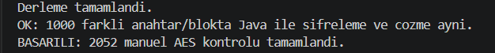
Şekil 3. Depoda bulunan manuel AES test sonucu. Anahtar genişletme ve ara tur görüntüleri manuel AES belgesinde ayrıca yer almaktadır.

5.3 Blok çekirdeği ile ağ şifrelemesinin farkı
Tek blok karşılaştırmasında IV ve padding kullanılmaz; giriş zaten tam 16 bayttır. Manuel sınıf GCM, nonce veya doğrulama etiketi sağlamaz. Ağda ise Java AES-GCM kullanılır; nonce ve doğrulama etiketiyle farklı uzunluktaki uygulama çerçeveleri korunur. Bu nedenle ağdaki GCM çıktısının tek blok ECB karşılaştırmasıyla aynı olması beklenmez. Manuel AES eğitim ve inceleme içindir; gerçek aktarımın şifreleme bileşeni değildir.

6 Wireshark analizi

6.1 Güvensiz modda gözlenenler
16 Ekim 2026 deneyine ait sunucu ve istemci .pcapng dosyalarının mevcut incelemesinde TCP akışları yeniden birleştirilmiş, iki yöndeki metin, PDF ve FILE_ACK onayları doğrulanmıştır. İnceleme filtresi tcp.port == 5000 olarak uygulanmıştır. Aşağıdaki paket numaraları yalnızca belirtilen kayıt dosyaları için geçerlidir.
Kanıt | Sunucu kaydı | İstemci kaydı
GUVENSIZ-METIN-TEST-001 gönderimi | Paket 2659, stream 32 | Paket 2238, stream 51
Aynı metnin alıcıya iletilmesi | Paket 2665, stream 34 | Paket 2245, stream 52
PDF'nin sunucuya gönderilmesi | Paket 2984, stream 32 | Paket 2946, stream 51
PDF'nin alıcıya iletilmesi | Paket 2988, stream 34 | Paket 2950, stream 52
Alıcının FILE_ACK onayı | Paket 2997, stream 34 | Paket 2953, stream 52

Akışta %PDF-1.4, KRIPTOLOJI GUVENSIZ PDF TESTI ve PDF içindeki açıklama okunabilmektedir. Kaynak örnek 681 bayttır. İki kayıttan çıkarılan, ileri ve geri aktarımlara ait toplam sekiz PDF kopyası kaynak dosyayla bayt bayt aynı bulunmuştur. Kaynak ve çıkarılan kopyaların SHA-256 özeti:
d03a92e6c47041240fae2671c9b500adbce75b698d018d843ea4e8e394355060
Bu doğrulama ağdan çıkarılan kopyaları kapsar. Tarayıcıyla indirilen yerel dosyaların disk hash'leri bu incelemede doğrulanmış sayılmamıştır. Ayrıntılı kanıt ve geri yön paketleri güvensiz kayıt incelemesinde bulunmaktadır.

6.2 Güvenli mod incelemesi
[TAMAMLANACAK — Gerçek sunucu ve istemci kayıtları alındıktan sonra doldurulacak.] Dört yöntemle bağlantı kurulması, iki yönlü metin/PDF aktarımı ve alıcı onayları kaydedilecektir. Bağlantıdan önce başlatılan kayıtların dosya adları, tarihleri, IP adresleri, yazılım sürümleri ve kaynak commit'i belirtilecektir.
İncelemede açık test metninin, PDF başlığının, dosya adının ve içeriğinin uygulama yükünde okunup okunamadığı araştırılacaktır. SECURE dış çerçevesi ve açık el sıkışma bilgilerinin görünmesi beklenir; bu beklenti henüz deney sonucu değildir. Kaynak ve indirilen PDF'nin SHA-256 değerleri karşılaştırılacaktır. Anahtar paylaşımı boyutları için ölçüm aralığı, kullanılan paket uzunluğu alanı, TCP ACK ve yeniden iletimlerin dahil edilme kararı yazılacaktır. Sunucu ve istemci kayıtları aynı trafiği iki kez sayacak biçimde toplanmayacaktır.

7 Karşılaşılan sorunlar ve uygulanan çözümler
Bağlantıda uzak sunucu adresi ile yerel arayüz adresinin karıştırılmasını önlemek için çalıştırma rehberinde 127.0.0.1 ve sunucunun LAN adresi ayrılmıştır. İki bilgisayarlı kurulumda aynı ağ, TCP 5000 erişimi ve Windows Güvenlik Duvarı kontrolleri açıklanmıştır. Bağlantı zaman aşımı tek başına belirli bir kök nedenin kanıtı olarak değerlendirilmemiştir.
TCP'de paket sınırları uygulama mesajlarıyla aynı olmadığından uzunluk bilgili çerçeveleme kullanılmıştır. PDF'nin sunucuya yüklenmesi ile alıcıya teslimi arasındaki fark, alıcı kayıt onayıyla giderilmiştir. Aynı adlı dosyaların üzerine yazılmasını önlemek için diskte benzersiz aktarım kimlikleri kullanılır.
Güvenli ve güvensiz oturumların karışmasını önlemek için mod değişikliğinde bağlantılar kapatılır. Her bağlantıda yönlere ayrı anahtarlar ve sayaçlar kullanılır. Yanlış sunucu parmak izi, bozuk GCM etiketi ve sıra hataları reddedilir. Bu kontrollerin testleri depoda bulunur; otomatik testler iki fiziksel bilgisayardaki Wireshark deneyinin yerine geçmez.
Ölçümlerde ağ beklemesi ve yüksek süreli tekrarlar görülmüştür. Ham değerlerin saklanması ve ölçüm sınırlarının belirtilmesi, sonuçların yalnızca algoritma süresiymiş gibi yorumlanmasını önlemektedir.

8 Sonuç
Sunucu aracılı metin ve PDF aktarımı, güvenli/güvensiz mod seçimi ve dört anahtar paylaşım yöntemi uygulamaya eklenmiştir. Manuel AES çekirdeğinin bilinen girdiler ve Java kütüphanesiyle karşılaştırılması, anahtar genişletme ve tur işlemlerinin doğruluğunu incelemeyi sağlamıştır. İki bilgisayarlı ölçümde süre ve uygulama trafiği bakımından farklı sonuçlar elde edilmesi, yöntem seçiminde birden fazla ölçütün dikkate alınması gerektiğini göstermiştir.
Güvensiz kayıtlarda okunabilir metin ve PDF içeriği doğrulanmıştır. Güvenli modun aynı koşullardaki gözlemleri ve ağ paket boyutu karşılaştırması henüz tamamlanmadığı için güvenli/güvensiz Wireshark karşılaştırmasına ilişkin nihai sonuç verilmemektedir. [TAMAMLANACAK — Bölüm 6.2 sonuçlarından sonra bu paragraf güncellenecek.]

9 Görev dağılımı
Üye | Ana sorumluluk | Depodaki katkı örnekleri
Sudenur Erdoğan | Sunucu, bağlantı ve PDF yönlendirme, sistem mimarisi, sunucu kaydı | 4453e20 PDF aktarımı; 79f3bec sunucu kaydı; 902680f mimari taslağı
Ece Naz Genç | Anahtar paylaşımı, güvenli aktarım, manuel AES ve kriptografi açıklamaları | b7aeb2e güvenli PDF; 4600900 manuel AES; de5eaa2 ölçüm verileri
Zeynep Yılmaz | İstemci arayüzü, ölçümlerin gösterimi ve rapor tabloları | 1b88c2d güvenli mod ve ölçümler; b124739 AES karşılaştırması; 93cd102 deney tabloları

Manuel AES'in değerlendirilmesi, iki bilgisayarlı deneyler ve Wireshark analizi ortak çalışmadır. Commit örnekleri mevcut Git geçmişinden seçilmiştir; katkının tamamını veya yalnızca tek kişinin yaptığı işleri temsil eden bir puanlama değildir. Nihai raporda son katkılar da bu özete eklenecektir.

Ekler ve kaynaklar

Deney dosyaları
• Güvensiz sunucu kaydı
• Güvensiz istemci kaydı
• Birinci koşu ham ölçümleri
• İkinci koşu ham ölçümleri
• Güvenli sunucu ve istemci kayıtları: [TAMAMLANACAK]

Teknik kaynaklar
1. NIST, FIPS 197 — Advanced Encryption Standard.
2. NIST, SP 800-38D — Galois Counter Mode.
3. IETF, RFC 3526 — MODP Diffie-Hellman grupları.
4. IETF, RFC 5869 — HKDF.
5. NIST, FIPS 203 — Module-Lattice-Based Key-Encapsulation Mechanism Standard.
6. Proje içi uygulama açıklamaları: Güvenli mod, Manuel AES, Deney ortamı ve sonuçlar, Mimari taslağı.

